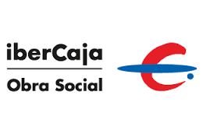

I Convocatoria de ayudas para proyectos de Aprendizaje Servicio
en centros del Grupo San Valero para el curso 2016-17

Anexo II. Proyecto

(Incluya información sobre los siguientes apartados respetando el orden. Use la rúbrica de evaluación como guía y orientación para redactar su proyecto)

- Título del proyecto.

- Datos del responsable del proyecto.

- Datos de los participantes en el proyecto.

- Datos del proyecto:
  - Asignaturas.
  - Cursos.
  - Actividades de enseñanza-aprendizaje previstas.

- Servicio:
  - Destinatarios.
  - Necesidades sociales detectadas o que se quieren atender.
  - Entidades con las que colaborar (si ya las tienen identificadas).

- Estimación de los gastos previstos.

